**บทที่ 2**

**กรอบแนวคิด ทฤษฏี และการทบทวนวรรณกรรม**

การจัดทำภาคนิพนธ์การแนะนำสินค้าสำหรับระบบซื้อขายสินค้าออนไลน์ โดยใช้กฏการหาความสัมพันธ์(Product Recommendation for Shopping Online System Using Association Rules) ผู้จัดทำได้ทำการค้นคว้า ศึกษาตำรา และบทความที่เกี่ยวข้องโดยแบ่งข้อมูลเป็นด้านต่าง ๆ ดังนี้

2.1 พีเฮชพีมายแอดมิน (PhpMyAdmin)

2.2 พีเฮชพี (PHP)

2.3 จาวาสคริปต์ (JavaScript)

2.4 ซีเอสเอส (CSS)

2.5 เฮชทีเอ็มแอล (HTML)

2.6 พีเฮชพีเอไอ/พีเฮชพีเอ็มแอล (Php-Ai/Php-Ml)

2.7 ลาลาเวล (Lalavel)

2.8 บู๊ทสแตร็ป (Boostrap)

2.9 เจคิวลี่ (JQuery)

3.0 จิต (Git)

3.1 จิตฮับ (GitHub)

**2.1 พีเฮชพีมายแอดมิน (PhpMyAdmin)**

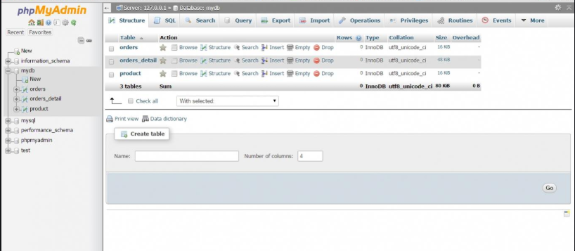

**ภาพที่ 2.1** ตัวอย่างฐานข้อมูลใน PhpMyAdmin

2.1.1 ความหมายของ PhpMyAdmin [1]

phpMyAdmin คือโปรแกรมที่ถูกพัฒนาโดยใช้ภาษา PHP เพื่อใช้ในการบริหารจัดการฐานข้อมูล MySQL แทนการคีย์คำสั่ง เนื่องจากถ้าเราจะใช้ฐานข้อมูลที่เป็น MySQL บางครั้งจะมีความลำบากและยุ่งยากในการใช้งาน ดังนั้นจึงมีเครื่องมือในการจัดการฐานข้อมูล MySQL ขึ้นมาเพื่อให้สามารถจัดการ ตัว DBMS ที่เป็น MySQL ได้ง่ายและสะดวกยิ่งขึ้น โดย phpMyAdmin ก็ถือเป็นเครื่องมือชนิดหนึ่งในการจัดการนั้นเอง

phpMyAdmin เป็นส่วนต่อประสานที่สร้างโดยภาษาพีเอชพี ซึ่งใช้จัดการฐานข้อมูล MySQL ผ่านเว็บเบราว์เซอร์ โดยสามารถที่จะทำการสร้างฐานข้อมูลใหม่ หรือทำการสร้าง TABLE ใหม่ๆ และยังมี function ที่ใช้สำหรับการทดสอบการ query ข้อมูลด้วยภาษา SQL พร้อมกันนั้น ยังสามารถทำการ insert delete update หรือแม้กระทั่งใช้ คำสั่งต่างๆ เหมือนกับกันการใช้ภาษา SQL ในการสร้างตารางข้อมูล

phpMyAdmin เป็นโปรแกรมประเภท MySQL Client ตัวหนึ่งที่ใช้ในการจัดการข้อมูล MySQL ผ่านweb browser ได้โดยตรง phpMyAdmin ตัวนี้จะทำงานบน Web server เป็น PHP Application ที่ใช้ควบคุมจัดการ MySQL Server ความสามารถของ phpMyAdmin

2.1.2 ความสามารถของ PhpMyAdmin

2.1.2.1 สร้างและลบ Database

2.1.2.2 สร้างและจัดการ Table เช่น แทรก record, ลบ record, แก้ไข record, ลบ Table, แก้ไข field

2.1.2.3 โหลดเท็กซ์ไฟล์เข้าไปเก็บเป็นข้อมูลในตารางได้

2.1.2.4 หาผลสรุป (Query) ด้วยคำสั่ง SQL

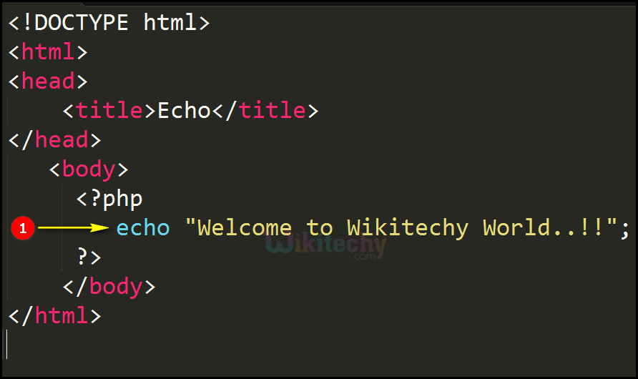**2.2 พีเฮชพี (PHP)**

**ภาพที่ 2.2** ตัวอย่างการเขียน PHP

2.2.1 ความหมายของ PHP [2]

PHP คือภาษาคอมพิวเตอร์จำพวก scripting language ภาษาจำพวกนี้คำสั่งต่างๆจะเก็บอยู่ในไฟล์ที่เรียกว่า script และเวลาใช้งานต้องอาศัยตัวแปรชุดคำสั่ง ตัวอย่างของภาษาสคริปก็เช่น JavaScript , Perl เป็นต้น ลักษณะของ PHP ที่แตกต่างจากภาษาสคริปต์แบบอื่นๆ คือ PHP ได้รับการพัฒนาและออกแบบมา เพื่อใช้งานในการสร้างเอกสารแบบ HTML โดยสามารถสอดแทรกหรือแก้ไขเนื้อหาได้โดยอัตโนมัติ

ดังนั้นจึงกล่าวว่า PHP เป็นภาษาที่เรียกว่า server-side หรือ HTML-embedded scripting language นั้นคือในทุกๆ ครั้งก่อนที่เครื่องคอมพิวเตอร์ซึ่งให้บริการเป็น Web server จะส่งหน้าเว็บเพจที่เขียนด้วย PHP ให้เรา มันจะทำการประมวลผลตามคำสั่งที่มีอยู่ให้เสร็จเสียก่อน แล้วจึงค่อยส่งผลลัพธ์ที่ได้ให้เรา ผลลัพธ์ที่ได้นั้นก็คือเว็บเพจที่เราเห็นนั่นเอง ถือได้ว่า PHP เป็นเครื่องมือที่สำคัญชนิดหนึ่งที่ช่วยให้เราสามารถสร้าง Dynamic Web pages (เว็บเพจที่มีการโต้ตอบกับผู้ใช้) ได้อย่างมีประสิทธิภาพและมีลูกเล่นมากขึ้น

2.2.2 ลักษณะเด่นของ PHP

2.2.2.1 ใช้ได้ฟรี

2.2.2.2 PHP เป็นโปรแกรมวิ่งข้าง Server ดังนั้นขีดความสามารถไม่จำกัด

2.2.2.3 Conlatfun นั่นคือ PHP วิ่งบนเครื่อง UNIX, Linux, Windows ได้หมด

2.2.2.4 เรียนรู้ง่าย เนืองจาก PHP ฝั่งเข้าไปใน HTML และใช้โครงสร้างและไวยากรณ์ภาษาง่ายๆ

2.2.2.5 เร็วและมีประสิทธิภาพ โดยเฉพาะเมือใช้กับ Apach Xerve เพราะไม่ต้องใช้โปรแกรมจากภายนอก

2.2.2.6 ใช้ร่วมกับ XML ได้ทันที

2.2.2.7 ใช้กับระบบแฟ้มข้อมูลได้

2.2.2.8 ใช้กับข้อมูลตัวอักษรได้อย่างมีประสิทธิภาพ

2.2.2.9 ใช้กับโครงสร้างข้อมูล แบบ Scalar,Array,Associative array

2.2.2.10 ใช้กับการประมวลผลภาพได้

**2.3 จาวาสคริปต์ (JavaScript)**

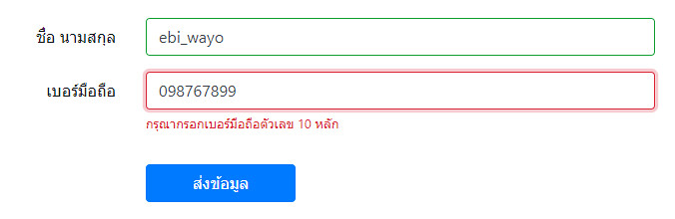

**ภาพที่ 2.3** ตัวอย่างการนำ JavaScript มาใช้ในการตรวจสอบค่า

2.3.1 ความหมายของ JavaScript [3]

JavaScript คือ ภาษาคอมพิวเตอร์สำหรับการเขียนโปรแกรมบนระบบอินเทอร์เน็ต ที่กำลังได้รับความนิยมอย่างสูง Java JavaScript เป็น ภาษาสคริปต์เชิงวัตถุ (ที่เรียกกันว่า "สคริปต์" (script) ซึ่งในการสร้างและพัฒนาเว็บไซต์ (ใช่ร่วมกับ HTML) เพื่อให้เว็บไซต์ของเราดูมีการเคลื่อนไหว สามารถตอบสนองผู้ใช้งานได้มากขึ้น ซึ่งมีวิธีการทำงานในลักษณะ "แปลความและดำเนินงานไปทีละคำสั่ง" (interpret) หรือเรียกว่า อ็อบเจ็กโอเรียลเต็ด (Object Oriented Programming) ที่มีเป้าหมายในการ ออกแบบและพัฒนาโปรแกรมในระบบอินเทอร์เน็ต สำหรับผู้เขียนด้วยภาษา HTML สามารถทำงานข้ามแพลตฟอร์มได้ โดยทำงานร่วมกับ ภาษา HTML และภาษา Java ได้ทั้งทางฝั่งไคลเอนต์ (Client) และ ทางฝั่งเซิร์ฟเวอร์ (Server)

JavaScript สามารถทำให้ การสร้างเว็บเพจ มีลูกเล่น ต่าง ๆ มากมาย และยังสามารถโต้ตอบกับผู้ใช้ได้อย่างทันที เช่น การใช้เมาส์คลิก หรือ การกรอกข้อความในฟอร์ม เป็นต้น เนื่องจาก JavaScript ช่วยให้ผู้พัฒนา สามารถสร้างเว็บเพจได้ตรงกับความต้องการ และมีความน่าสนใจมากขึ้น ประกอบกับเป็นภาษาเปิด ที่ใครก็สามารถนำไปใช้ได้ ดังนั้นจึงได้รับความนิยมเป็นอย่างสูง มีการใช้งานอย่างกว้างขวาง รวมทั้งได้ถูกกำหนดให้เป็นมาตรฐานโดย ECMA การทำงานของ JavaScript จะต้องมีการแปลความคำสั่ง ซึ่งขั้นตอนนี้จะถูกจัดการโดยบราวเซอร์ (เรียกว่าเป็น client-side script) ดังนั้น JavaScript จึงสามารถทำงานได้ เฉพาะบนบราวเซอร์ที่สนับสนุน ซึ่งปัจจุบันบราวเซอร์เกือบทั้งหมดก็สนับสนุน JavaScript แล้ว อย่างไรก็ดี สิ่งที่ต้องระวังคือ JavaScript มีการพัฒนาเป็นเวอร์ชั่นใหม่ๆออกมาด้วย ดังนั้น ถ้านำโค้ดของเวอร์ชั่นใหม่ ไปรันบนบราวเซอร์รุ่นเก่าที่ยังไม่สนับสนุน ก็อาจจะทำให้เกิด error ได้

2.3.2 ความสามารถของ JavaScript

2.3.2.1 JavaScript ทำให้สามารถใช้เขียนโปรแกรมแบบง่ายๆได้ โดยไม่ต้องพึ่งภาษาอื่น

2.3.2.2 JavaScript มีคำสั่งที่ตอบสนองกับผู้ใช้งาน เช่นเมื่อผู้ใช้คลิกที่ปุ่ม หรือ Checkbox ก็สามารถสั่งให้เปิดหน้าใหม่ได้ ทำให้เว็บไซต์ของเรามีปฏิสัมพันธ์กับผู้ใช้งานมากขึ้น

2.3.2.3 JavaScript สามารถเขียนหรือเปลี่ยนแปลง HTML Element ได้ นั่นคือสามารถเปลี่ยนแปลงรูปแบบการแสดงผลของเว็บไซต์ได้

2.3.2.4 JavaScript สามารถใช้ตรวจสอบข้อมูลได้ สังเกตว่าเมื่อเรากรอกข้อมูลบางเว็บไซต์ เช่น Email เมื่อเรากรอกข้อมูลผิดจะมีหน้าต่างฟ้องขึ้นมาว่าเรากรอกผิด หรือลืมกรอกอะไรบางอย่าง เป็นต้น

2.3.2.5 JavaScript สามารถใช้ในการตรวจสอบผู้ใช้ได้เช่น ตรวจสอบว่าผู้ใช้ ใช้ web browser อะไร

2.3.2.6 JavaScript สร้าง (เก็บข้อมูลของผู้ใช้ในคอมพิวเตอร์ของผู้ใช้เอง) ได้

**2.4 ซีเอสเอส (CSS)**

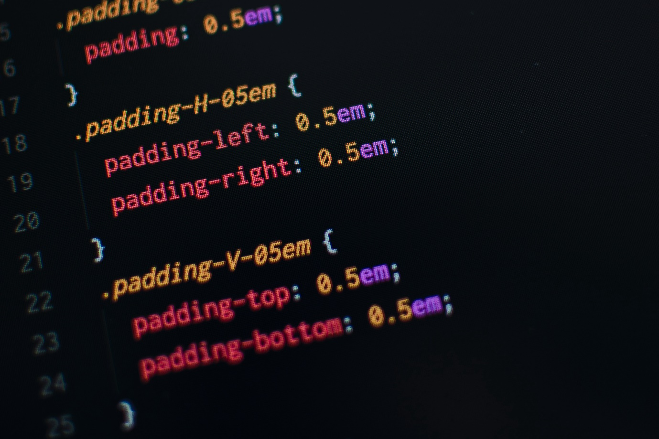

**ภาพที่ 2.4** ตัวอย่างการเขียน CSS

2.4.1 ความหมายของ CSS [4]

CSS ย่อมาจาก Cascading Style Sheet มักเรียกโดยย่อว่า "สไตล์ชีต" คือภาษาที่ใช้เป็นส่วนของการจัดรูปแบบการแสดงผลเอกสาร HTML โดยที่ CSS กำหนดกฏเกณฑ์ในการระบุรูปแบบ (หรือ "Style") ของเนื้อหาในเอกสาร อันได้แก่ สีของข้อความ สีพื้นหลัง ประเภทตัวอักษร และการจัดวางข้อความ ซึ่งการกำหนดรูปแบบ หรือ Style นี้ใช้หลักการของการแยกเนื้อหาเอกสาร HTML ออกจากคำสั่งที่ใช้ในการจัดรูปแบบการแสดงผล กำหนดให้รูปแบบของการแสดงผลเอกสาร ไม่ขึ้นอยู่กับเนื้อหาของเอกสาร เพื่อให้ง่ายต่อการจัดรูปแบบการแสดงผลลัพธ์ของเอกสาร HTML โดยเฉพาะในกรณีที่มีการเปลี่ยนแปลงเนื้อหาเอกสารบ่อยครั้ง หรือต้องการควบคุมให้รูปแบบการแสดงผลเอกสาร HTML มีลักษณะของความสม่ำเสมอทั่วกันทุกหน้าเอกสารภายในเว็บไซต์เดียวกัน โดยกฏเกณฑ์ในการกำหนดรูปแบบ (Style) เอกสาร HTML ถูกเพิ่มเข้ามาครั้งแรกใน HTML 4.0 เมื่อปีพ.ศ. 2539 ในรูปแบบของ CSS level 1 Recommendations ที่กำหนดโดย องค์กร World Wide Web Consortium หรือ W3C

2.4.2 ประโยชน์ของ CSS

2.4.2.1 CSS มีคุณสมบัติมากกว่า tag ของ html เช่น การกำหนดกรอบให้ข้อความ รวมทั้งสี รูปแบบของข้อความที่กล่าวมาแล้ว

2.4.2.2 CSS นั้นกำหนดที่ต้นของไฟล์ html หรือตำแหน่งอื่น ๆ ก็ได้ และสามารถมีผล กับเอกสารทั้งหมด หมายถึงกำหนด ครั้งเดียวจุดเดียวก็มีผลกับการแสดงผลทั้งหมด ทำให้เวลาแก้ไขหรือปรับปรุงทำได้สะดวก ไม่ต้องไล่ตามแก้ tag ต่างๆ ทั่วทั้งเอกสาร

2.4.2.3 CSS สามารถกำหนดแยกไว้ต่างหากจาก ไฟล์เอกสาร html และสามารถนำมาใช้ร่วม กับเอกสารหลายไฟล์ได้ การแก้ไขก็แก้เพียง จุดเดียวก็มีผลกับเอกสารทั้งหมด

**2.5 เฮชทีเอ็มแอล (HTML)**

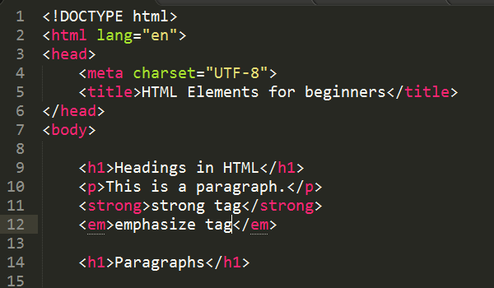

**ภาพที่ 2.5** ตัวอย่างการเขียน CSS

2.5.1 ความหมายของ HTML [5]

HTML ย่อมาจาก Hyper Text Markup Language คือภาษาคอมพิวเตอร์ที่ใช้ในการแสดงผลของเอกสารบน website หรือที่เราเรียกกันว่าเว็บเพจ ถูกพัฒนาและกำหนดมาตรฐานโดยองค์กร World Wide Web Consortium (W3C) และจากการพัฒนาทางด้าน Software ของ Microsoft ทำให้ภาษา HTML เป็นอีกภาษาหนึ่งที่ใช้เขียนโปรแกรมได้ หรือที่เรียกว่า HTML Application

HTML เป็นภาษาประเภท Markup สำหรับการการสร้างเว็บเพจ โดยใช้ภาษา HTML สามารถทำโดยใช้โปรแกรม Text Editor ต่างๆ เช่น Notepad, Editplus หรือจะอาศัยโปรแกรมที่เป็นเครื่องมือช่วยสร้างเว็บเพจ เช่น Microsoft FrontPage, Dream Weaver ซึ่งอํานวยความสะดวกในการสร้างหน้า HTML ส่วนการเรียกใช้งานหรือทดสอบการทำงานของเอกสาร HTML จะใช้โปรแกรม web browser เช่น IE Microsoft Internet Explorer (IE), Mozilla Firefox, Safari, Opera, และ Netscape Navigator เป็นต้น

2.5.2 ลักษณะของแท็กคำสั่ง [6]

2.5.2.1 รูปแบบแท็กจะแยกเป็น 2 ส่วน โดยจะต้องมีส่วนเริ่มต้นเรียกว่า “แท็กเปิด” และส่วนจบของแท็ก เรียกว่า “แท็กเปิด” โดยแท็กปิด จะมีเครื่องหมาย slash ( / ) นำหน้าคำสั่งใน Tag นั้น ๆ เช่น <B>……</B> (Tag กำหนดตัวหนา), <a href=URL>…จุด link..</a> (Tag กำหนดการเชื่อมโยงข้อมูล) เป็นต้น

2.5.2.2 บางแท็กอาจไม่ต้องมีแท็กปิดก็สามารถใช้งานได้ เรียกว่า “แท็กเดี่ยว” เช่น <hr>(Tag กำหนดเส้นคั่น), <br> ( Tag กำหนดขึ้นบันทัดใหม่ ) เป็นต้น

2.5.2.3 คำสั่งในแท้กเขียนด้วยอักษรตัวใหญ่หรือเล็กก็ได้ เช่น <Body> หรือ <BODY> หรือ<body>

2.5.2.4 บาง Tag มีตัวจะมีตัวกำหนดคุณสมบัติ เรียกว่า แอททริบิวท์ (Attribute) และค่าที่ถูกกำหนดของแอททริบิวท์ เรียกว่า Value เช่น <hr width=600> แท็ก hr มีแอททริบิว คือ width แวลู เท่ากับ 600

**2.6 พีเฮชพีเอไอ/พีเฮชพีเอ็มแอล (Php-Ai/Php-Ml)**

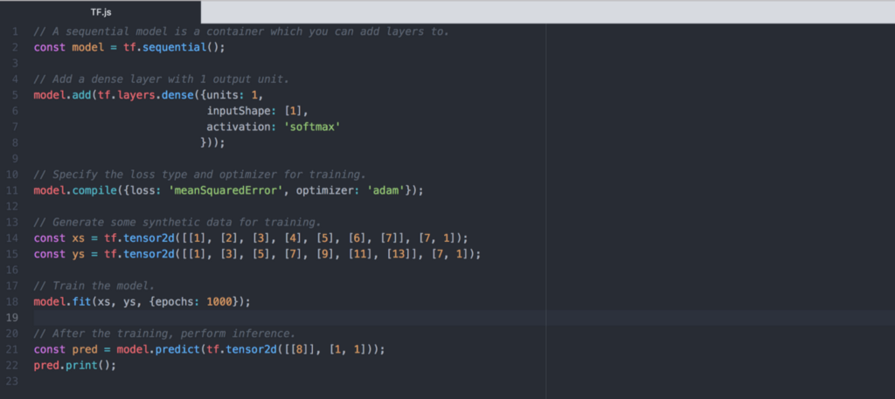

**ภาพที่ 2.6** ตัวอย่างการเขียน Ml

2.6.1 ความหมายของ Ai [7]

AI : Artificial Intelligence (อาร์ตทิฟิคอล อินทอลนิจิน) หรือปัญญาประดิษฐ์ เป็นศาสตร์แขนงหนึ่งของวิทยาศาสตร์คอมพิวเตอร์ ที่เกี่ยวข้องกับวิธีการทำให้คอมพิวเตอร์มีความสามารถคล้ายมนุษย์หรือเลียนแบบพฤติกรรมมนุษย์ คือโปรแกรม Software (ซอฟแวร์) ต่าง ๆ ที่ใช้กับคอมพิวเตอร์ โดยเฉพาะความสามารถในการคิดเองได้ หรือมีปัญญานั่นเอง ปัญญานี้มนุษย์เป็นผู้สร้างให้Computer จึงเรียกว่า ปัญญาประดิษฐ์

2.6.2 ความหมายของ Ml [8]

Machine Learning (เมชิง เลอ-นิง) คือ Machine Learning (เมชิง เลอ-นิง) เป็นการสอนหรือเรียนของเครื่อง เป็นส่วนหนึ่งของปัญญาประดิษฐ์ โดยต้องการสร้างเครื่องจักรที่สามารถเรียนรู้ได้ ในอนาคตข้างหน้า Machine Learning จะเข้ามาทำงานหลาย ๆ อย่าง แทนที่มนุษย์

2.6.2.1 ตัวอย่างการนำ Ml ไปใช้งาน

- Skype Translator: เป็นการแปลภาษาในโปรแกรมแชท Skype (สไกป์) ทำให้แม้คุยกันคนละภาษาแต่ก็สามารถเข้าใจกันได้

- Siri (สิริ) ของ Iphone (ไอโฟน)

- Machine Learning + วิชาสถิติ + database (ดาต้าเบส) จะกลายเป็นวิชา Data mining (การทำเหมืองข้อมูล) ซึ่งจะมีประโยชน์ในงาน Big Data

- Machine Learning นำไปเขียนโปรแกรมใช้งานจริง โดยใช้ library ที่มีในภาษา Python (ไพธอน), R, Java (จาวา), Java Script ช่วยเขียนให้ง่ายขึ้น หรือจะใช้ MATLAB เขียนตรงๆ ก็ได้

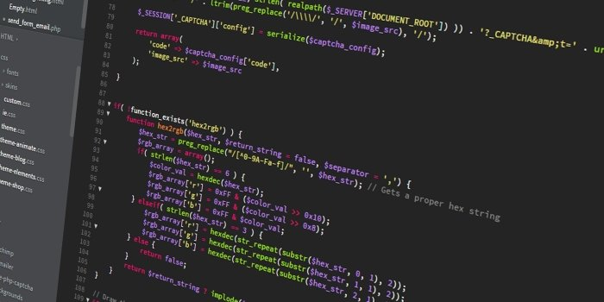**2.7 ลาลาเวล (Lalavel)**

**ภาพที่ 2.7** ตัวอย่างการเขียน Lalavel

2.7.1 ความหมายของ Lalavel [9]

Laravel คือ PHP Framework ที่เต็มเปลี่ยมไปด้วยพลังที่ทำให้คุณสามารถเขียนโค๊ดที่ดูสะอาดตาและสามารถอ่านและทำความเข้าใจได้โดยง่าย ยังสามารถดาวน์โหลดมาใช้งานได้ฟรี ออกแบบมาเพื่อพัฒนาเว็บแอพพลิเคชั่นในรูปแบบ MVC พัฒนาโดยมีผู้นำทีมคือนาย Taylor Otwell ภายใต้ลิขสิทธิ์ของ MIT และ source code ได้ถูกเก็บไว้บน host ของ Github

2.7.2 ลักษณะเด่นของ Laravel

- Bundle (สิ่งที่บรรจุมาด้วยกัน) Laravel ได้มาพร้อมกับ แพคเก็จของระบบ ที่ทำให้เราสามารถนำมาใช้กับ เว็บแอปพลิเคชั่นของเราได้เลย จึงทำให้เราประหยัดเวลาในการเขียนโค๊ด และ ลดจำนวนการเขียนโค๊ดลงอย่างมาก

- Class Autoloading (โหลด Class อัตโนมัติ) ระบบจะทำการโหลด Class ของ PHP มาใช้งานอัตโนมัติ โดยไม่ต้องกำหนดค่าการโหลดใช้งานเอง ในการโหลดระบบจะป้องกันการโหลดในส่วนประกอบ (component) ที่ไม่ใช้งาน และ จะเลือกโหลดเฉพาะส่วนประกอบที่นำมาใช้งานเท่านั้น

- View Composer (ส่วนของ View) ส่วนนี้จะเป็นส่วนของโค๊ด(HTML) ที่นำมาเรียงติดต่อกัน และจะทำงาน (run) หลังจากประกอบกันเสร็จเรียบร้อยแล้ว เช่นเราแบ่งส่วน header,container, sidebar, footer เป็นต้น

- Unit testing (หน่วยทดสอบ) Laravel ยินยอมให้ผู้ใช้งานสามารถสร้าง unit test ขึ้นมาเพื่ออทดสอบงานของตัวเองได้โดยผ่าน Artisan utility.

- The Eloquent ORM (ชุดคำสั่งในการ Query) เป็นเครื่องมือที่ช่วยในการ Query ข้อมูลต่างๆ ในฐานข้อมูล

- Reverse Routing (เราท์ติ้งค์) ในส่วนนี้จะทำให้คุณสามารถกำหนดชื่อของ URL เพื่อทีจะชี้ไปยังส่วนต่างๆตามต้องการ

- Restful Controller (กรองชนิดตามการส่งคำขอ) ช่วยให้เราสามารถกรองชนิดการส่งคำร้องขอจากฟอร์มทั้งแบบ Post และ Get

- The IoC container (Inversion of Control) เป็นส่วนในการจัดเก็บ Library ภายนอกที่เราจะนำเข้ามาใช้

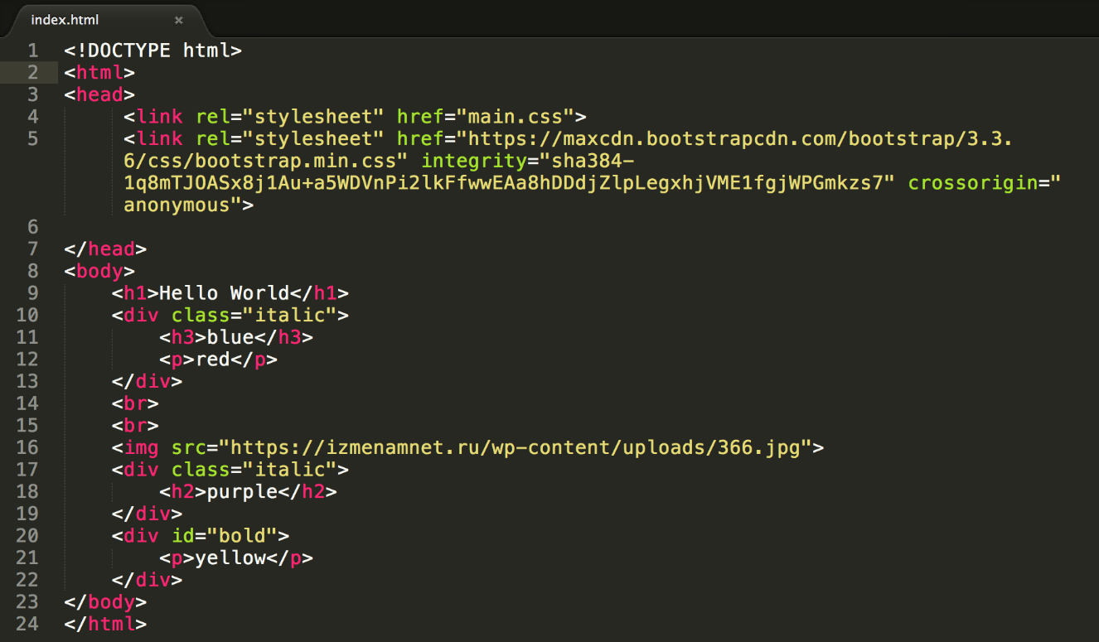**2.8 บู๊ทสแตร็ป (Boostrap)**

**ภาพที่ 2.8** ตัวอย่างการเขียน Boostrap

2.8.1 ความหมายของ Boostrap [10]

bootstrap คือ เครื่องมือสำหรับนักพัฒนาเว็บไซต์แบบง่ายๆ โดยไม่ต้องเขียน css, js เองให้ยุ่งยาก เพราะมีคนเขียนมาให้แล้ว เพียงแค่เราโหลดมาแล้วก็ เรียกชื่อมันใช้งานเท่านั้นเอง หน้าตา ก็สวยงาม ทันสมัยดี ถ้านึกหน้าตาไม่ออกก็ให้นึกถึง Twitter ฟอร์ม ปุ่ม เหมือนกันเพราะมาจากค่าย Twitter และเป็น Responsive Web Design ที่นิยมใช้กันในปัจจุบัน อธิบายง่ายๆก็คือ ทำเว็บไซต์ให้รองรับทั้ง smartphones, tablets,notebook,desktop

2.8.2 สิ่งที่มากับ Boostrap

- Scaffoldinggrid system จำนวน 12 คอลัมน์ สามารถเลือกใช้ได้ทั้งแบบ fixed และแบบ fluid

- Base CSSstyle sheets สำหรับ html elements พื้นฐาน เช่น typography, tables, forms และ images

- Componentsstyle sheets สำหรับสิ่งที่เราต้องใช้บ่อยๆ ไม่ว่าจะเป็น navigation, breadcrumbs รวมไปถึง pagination

- JavaScriptjQuery plugins ต่างๆ ไม่ว่าจะเป็น modal, carousel หรือ tooltip

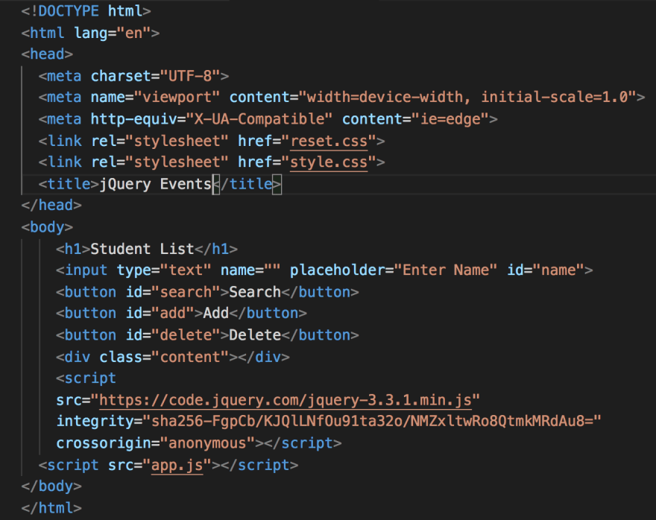**2.9 เจคิวลี่ (JQuery)**

**ภาพที่ 2.9** ตัวอย่างการใช้ JQuery

2.9.1 ความหมายของ JQuery [11]

jQuery คือ JavaScript Library ซึ่งถูกออกแบบมาเพื่อให้การเขียน JavaScript นั้นง่ายขึ้น เนื่องจากการใช้ JavaScript เพื่อประยุกต์กับงานเว็บ (Client-side JavaScript) นั้นสิที่ยุ่งยาก อาทิเช่น ความไม่เข้ากันของเว็บเบราว์เซอร์แต่ละค่าย, DOM ,API เป็นต้น jQuery จึงถือกำเนิดมาโดยเตรียมฟังก์ชันและออบเจกต์ต่างๆที่จำเป็นไว้ให้ในรูปของ Library ดังนั้นโค้ดที่เราเคยต้องเขียนด้วย JavaScript หลายๆบรรทัดก็อาจเขียนได้สั้นลงเหลือเพียงแค่บรรทัดเดียวเท่านั้น

2.9.2 ฟีเจอร์ของ JQuery

- HTML/DOM manipulation

- CSS manipulation

- HTML event methods

- Effects and animations

- AJAX

- Utilities

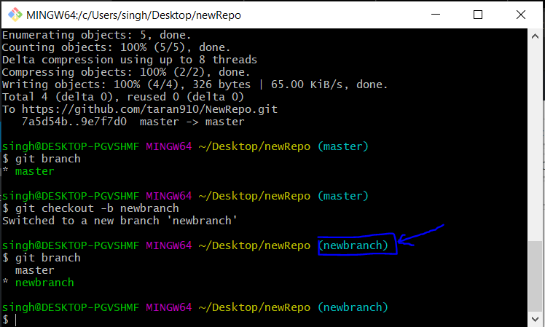**3.0 จิต (Git)**

**ภาพที่ 3.0** ตัวอย่างการใช้ Git

3.0.1 ความหมายของ Git [12]

Git คือ Version Control แบบ Distributed ตัวหนึ่ง เป็นระบบที่ใช้จัดเก็บและควบคุมการเปลี่ยนแปลงที่เกิดขึ้นกับไฟล์ชนิดใดก็ได้ ไม่ว่าจะเป็น Text File หรือ Binary File (จากนี้จะขอเรียก Text File หรือ Binary File รวมกันว่า Source Code)

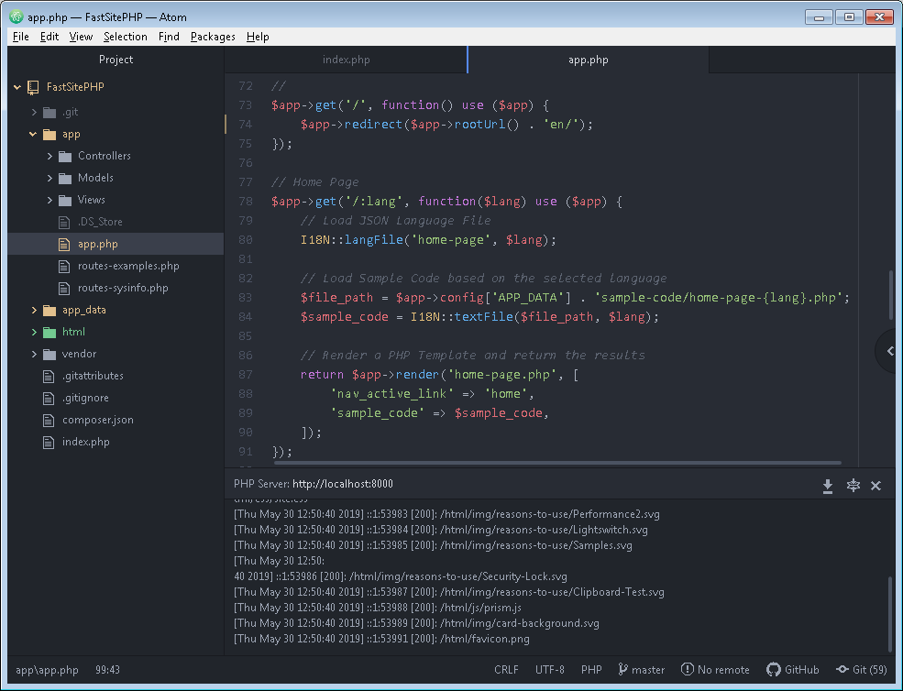**3.1 จิตฮับ (GitHub)**

**ภาพที่ 3.1** ตัวอย่างการใช้ GitHub

3.1.1 ความหมายของ GitHub [13]

GitHub คือ website Git (version control repository) ที่อยู่บน internet มีการทำงานแบบเดียวกับ Git เลย แต่สามารถเข้าถึงข้อมูลและจัดการไปผ่าน web โดยไม่ต้องเสียเงิน หรือลงทุกตั้ง server เพื่อติดตั้ง Git เองเลย แต่ code project ทั้งหมดจะุถูกแจกจ่ายให้คนอื่นๆสามารถเห็นได้ด้วย ซึ่ง GitHub ก็มีการเสนอ plan แบบส่วนตัวให้ถ้าอยากให้ code ไม่ถูกแจกจ่ายออกไปโดยจะมีค่าใช้จ่ายตรงนี้ ปัจจุบันมีมากกว่า 20 ล้าน user รวมกันกว่า 60 ล้าน repository บนระบบแล้ว

**อ้างอิง**

[1] PhpMyAdmin

<https://www.mindphp.com/คู่มือ/73-คืออะไร/2285-phpmyadmin-คืออะไร.html>

[2] PHP

<https://www.mindphp.com/คู่มือ/73-คืออะไร/2127-php-คืออะไร.html>

[3] JavaScript

<https://www.mindphp.com/คู่มือ/73-คืออะไร/2187-java-javascript-คืออะไร.html>

[4] CSS

<https://www.mindphp.com/คู่มือ/73-คืออะไร/2193-css-คืออะไร.html>

[5] HTML

<https://www.mindphp.com/คู่มือ/73-คืออะไร/2026-html-คืออะไร.html>

[6] HTML Tag

<https://sites.google.com/a/moeipit.ac.th/wirapons/hnwy-kar-reiyn-ru4>

[7] Ai

<https://www.mindphp.com/คู่มือ/73-คืออะไร/4025-what-is-ai.html>

[8] Ml

<https://www.mindphp.com/บทความ/240-ai-machine-learning/4597-we-know-what-machine-learning-is.html>

[9] Lalavel

<https://www.softmelt.com/article.php?id=501>

[10] Boostrap

<https://www.softmelt.com/article.php?id=259>

[11] Jquery

<https://www.mindphp.com/บทเรียนออนไลน์/สอน-jquery/2776-บทที่-1-jquery-คืออะไร.html>

[12] Git

<https://medium.com/@pakin/git-คืออะไร-git-is-your-friend-c609c5f8efea>

[13] GitHub

<https://saixiii.com/what-is-github/>